Complète le programme de construction afin d'obtenir la figure ci contre :  Place deux points O et A  Trace le cercle (C₁) de centre O et passant par A  Trace le cercle (C₂) de centre A et passant par O  (C₁) et (C₂) se coupent en …...............  …..................................................................................  …..................................................................................  …..................................................................................  …..................................................................................  …..................................................................................  …..................................................................................  …..................................................................................  …..................................................................................  …..................................................................................  ….........................................................................................................................................................................  …..................................................................................  Reproduis la figure sur l'écran avec Géogébra | 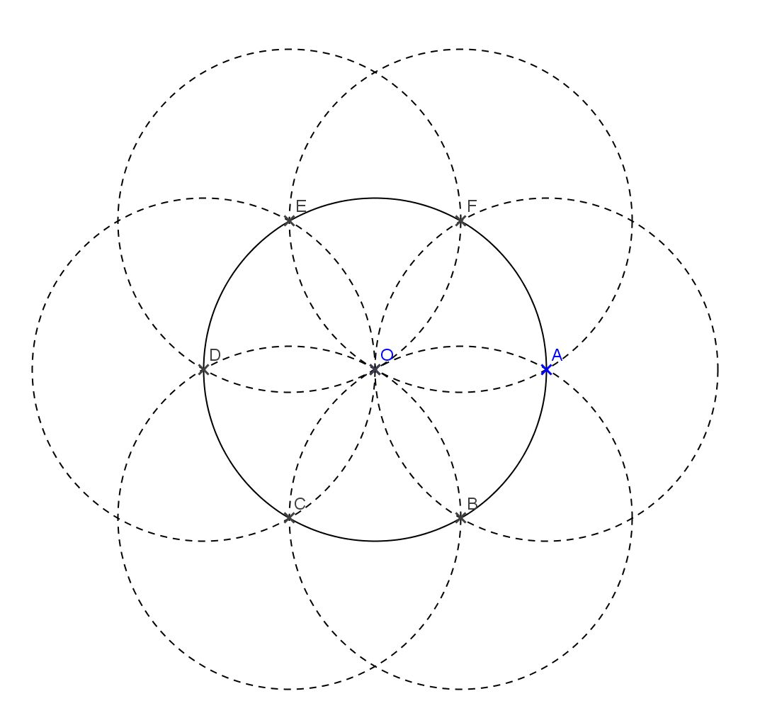La super rosace à 6 pétales

Analyse de la figure :
Que peux tu dire des longueurs OA OB OC OD OE et OF ?…..............................................................................
Explique pourquoi ?…..........................................................................................................................................
…..........................................................................................................................................

Que peux tu dire des longueurs OA, OB, AB et AF ?…..............................................................................
Explique pourquoi ?…..........................................................................................................................................
…..........................................................................................................................................

Cite toutes les longueurs égales à OA sur cette figure :
…..........................................................................................................................................

Sur la figure qui suivante , trace tous les segments dont les longueurs sont égales et code les égalités de longueur.
Technique Géogébra : Pour mettre un objet en pointillé  Clique avec le bouton droit sur l'objet (par exemple un des cercles)  choisis propriétés ...  Un menu apparaît, choisit l'onglet Style  Modifie le Style du trait | Technique Géogébra : Pour rendre un objet invisible  Clique avec le bouton droit sur l'objet (par exemple un des cercles)  choisis  afficher l'objet

Rends invisible tous les cercles en pointillé sur la figure précédente :  On obtient un cercle divisé en 6 parties égales.  Ce sera la figure de base des prochaines constructions.  Crée dans mes documents un dossier :  géogébra_mon nom_ma classe  Dans ce dossier  Enregistrer sous : cercle divisé en 6 parties égales | 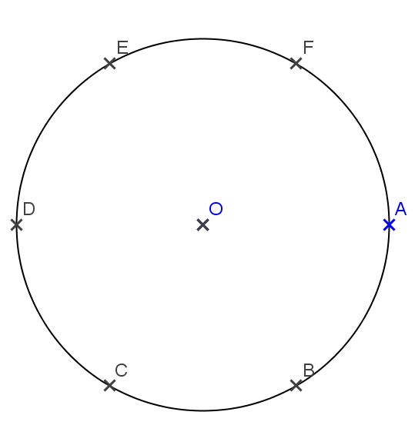
Technique Géogébra : Dessiner un arc de cercle  Dans le même menu que les cercles  choisis Arc de cercle (centre-2 points)  Clique sur le centre : A  Clique sur le premier point de l'arc : F  Clique sur le second point de l'arc : B  tu remarqueras que l'arc se dessine au fur et à mesure  Que se passe t'il si tu prends comme premier point de l'arc B et comme second F ? ….................................................................................  Il y a un sens pour dessiner les arcs, compare ce sens à celui des aiguilles d'une montre :….................................................................................. | 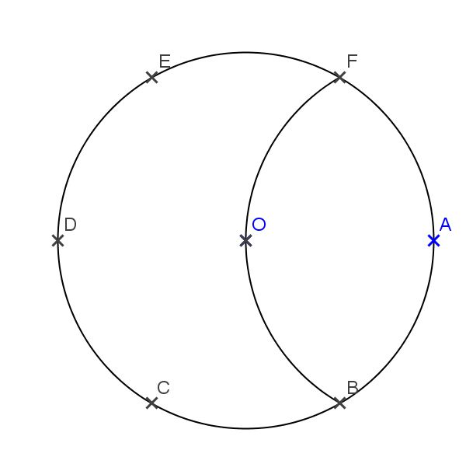
En dessinant les cinq autres arcs, complète la figure pour obtenir la rosace à 6 pétales.  Dans le dossier :  géogébra_mon nom_ma classe  Enregistrer sous :  rosace à 6 pétales | 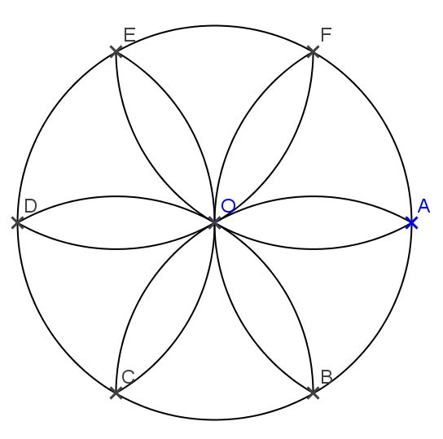
D'après la géométrie par le dessin au cycle III Claude Hameau

